SEPANG 2 ПРОТИВОШУМНЫЕ НАУШНИКИ (SNR=26 dB)

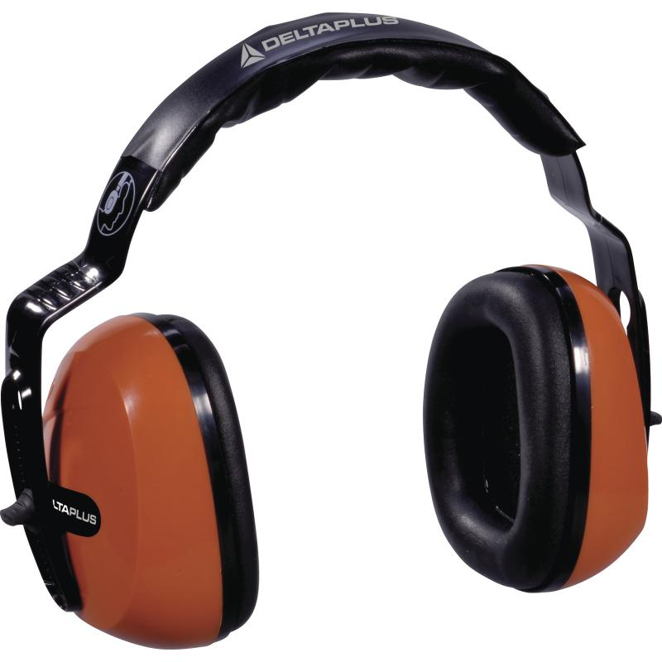
Цвет: оранжевый
СПЕЦИФИКАЦИЯ
Противошумные наушники. Акустическая эффективность до 26 дБ. Чашечки из ABS -пластика. Подушечки из синтетического пеноматериала. Регулируемое по высоте гибкое оголовье из поликарбоната, с мягкой вставкой.
Снижение уровня шума среднее (SNR) на 26 дБ
Снижение уровня высокочастотного шума (H) на 30 дБ
Снижение уровня среднечастотного шума (M) на 24 дБ
Снижение уровня низкочастотного шума (L) на 15 дБ
Вес – 208 гр.
ОСНОВНЫЕ ПРЕИМУЩЕСТВА ТОВАРА ДЛЯ ПОЛЬЗОВАТЕЛЯ

